Муниципальное бюджетное дошкольное образовательное учреждение
Центр развития ребенка – детский сад "Золотой ключик" г. Зернограда

Открытое занятие

по изобразительному искусству для детей 5-6 лет изостудии «Акварелька»

на тему: натюрморт «Ваза с сиренью»

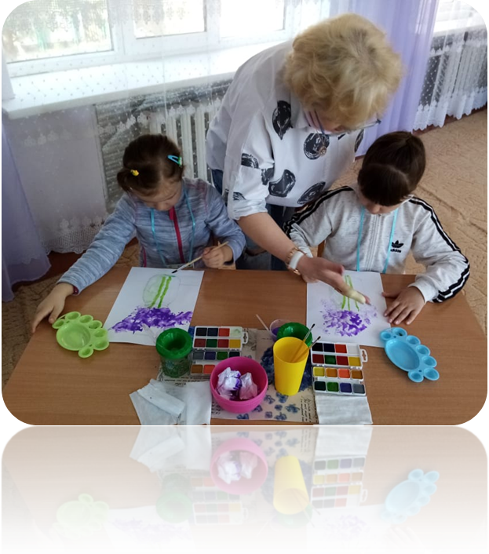

Подготовила: Чижевская Елена Владимировна,
педагог дополнительного образования
высшей квалификационной категории

г. Зерноград
2021 год

Цель: Совершенствовать формирование у детей навыков рисования с натуры и по представлению, умение грамотно выполнять композиционное решение. Закреплять навыки классического рисования в сочетании с нетрадиционной изобразительной техникой.
Задачи:

Образовательные

- Совершенствовать умение определять форму предмета и его частей, передавать в работе расположение частей и их относительную величину
- Побуждать детей к самостоятельной передаче образов предметов, используя доступные им средства выразительности (пятно, цвет, линия, декор).
- Закреплять знания и умения детей по смешиванию цветов и получению новых оттенков.
- Обогащать музыкальные впечатления детей, вызвать яркий эмоциональный отклик при восприятии музыкальных композиций на тему весенних цветов.
- Активизировать и обогащать словарь детей, совершенствовать их разговорную речь.
- Поддерживать интерес к художественно-поэтическому слову.

Развивающие:
- Прививать дошкольникам знания основ художественной грамотности.
- Отрабатывать навыки компоновки рисунка, постановки предметов на плоскость и передачи объема и пространства через светотень.
- Формировать умения детей обследовать различные предметы с помощью зрительного, тактильного ощущения для обогащения и уточнения восприятия их формы, пропорции, цвета.
- Создавать условия для познавательной инициативы дошкольников в построении рисунка с натуры (натюрморта).
- Учить детей классифицировать репродукции картин по жанрам - портрет, пейзаж, натюрморт.
- Развивать образное мышление, умение рисовать по представлению ветку сирени, сочетая с классическим построением рисунка вазы.

Воспитательные:

- Воспитывать интерес к творчеству, к экспериментированию с изобразительными средствами и материалами, желание создавать своими руками красивые и аккуратные рисунки.
- Способствовать проявлению положительных эмоций, умению передавать в своих рисунках настроение, как настоящие художники.
- Поддерживать доброжелательные взаимоотношения между сверстниками в процессе творчества и общения друг с другом.
- Побуждать детей к самостоятельной передаче образов предметов, используя нетрадиционные формы рисования мятой бумагой.
- Научить вести последовательную работу над рисунком, находить цветовое решение, доводить работу до завершенности.

Во время НОД использованы такие виды деятельности, как:
- игровая
- продуктивная
- коммуникативная;
Такие методы, как:
- словесный
- наглядный
- игровой
- практический;
И такие приемы, как:
- беседа
- разъяснение
- повторение
- рассматривание иллюстраций
- показ
- вопросы к детям;

Предварительная работа:
- Рассматривание вазы, зрительное и тактильное обследование ее формы;
- Выбор ориентации листа /вертикаль, горизонталь/ формат А4;
- Композиционное построение рисунка вазы;
- Выполнение предварительного наброска /эскиз/ вазы в карандаше.
- Прорисовка деталей формы вазы и удаление ластиком вспомогательных карандашных линий.

Материалы и оборудование:
- Акварельные краски;
- баночки с гуашью;
- палитры;
- кисти;
- салфетки тканевые, влажные;
- баночки с водой;
- лист формата А4
- предметы (ваза, цветы) для составления композиции;
- репродукции жанрового искусства (для дидактического задания).
- Разноцветные большие бабочки и цветочки (для приветствия)

Ход НОД
Педагог: (Заводит детей в зал под музыку, на ковре лежат цветочки и много разноцветных бабочек) - Ребята, для начала мне бы очень хотелось узнать, с каким настроением вы сегодня пришли в детский сад? Мы с вами знаем, что настроение – это определенная эмоция и каждая из них имеет свой цвет. Посмотрите, на нашей сказочной поляне много разноцветных бабочек - выберите, пожалуйста, каждый себе бабочку того цвета, который соответствует вашему эмоциональному настроению сегодня! - Какого цвета бабочку выбрала Ангелина? Почему?
- А какое настроение у тебя Ника?
- А у тебя, Ульяна? (ответы детей)
- Я очень рада, девочки, что вы все выбрали яркие и сочные цвета, а это значит, что настроение ваше радостное, хорошее светлое! Ваше прекрасное настроение передалось и мне, поэтому я выбираю тоже очень красивую, яркую бабочку!
- Ой, ребята, здесь какой-то сюрприз. Что это? (ответы детей)
- Ребята, мы должны посмотреть, что за информация записана на этой флешке! Присаживайтесь на стульчики, к экрану (смотрим видео).
Дети: «Это наши мамы!»
Педагог: «О чем они нам рассказывают, что их так очаровывает, радует им глаз, поднимает настроение, как вы думаете?»
Дети: «О цветах! Цветы!» (требую полных ответов)
Педагог: «Правильно дети, молодцы, сразу догадались! Ваши мамы очень любят цветы! Вы хотите порадовать своих мам, сделать им приятный сюрприз?
Дети: «Да!»
Педагог: «Подумайте, как мы можем это сделать?»
Дети: «Мы можем нарисовать им цветы в подарок!
Педагог: «Ой, ребята, у меня здесь есть волшебная коробочка, давайте посмотрим, что в ней лежит! (встаем со стульчиков и подходим к круглому столику, дети открывают коробку и называют предметы – ваза, веточка сирени)
Педагог: «Ребята, а что можно составить из этих предметов?»
Дети: «Композицию»
Педагог: «Изабелла, составь композицию из этих предметов!»
Педагог: «А скажите мне, пожалуйста, к какому жанру искусств относится данная композиция?» (спрашиваю детей, добиваюсь полных ответов)
Дети: «Натюрморт»
Педагог: «Правильно, девочки, а кто расскажет мне, что такое натюрморт?»
Дети: (читают стихи)
Натюрморт
Если видишь на картине
Чашку кофе на столе,
Или морс в большом графине,
Или розу в хрустале,
Или бронзовую вазу,
Или грушу, или торт,
Или все предметы сразу -
Знай, что это натюрморт.

Натюрморт

Если видишь на картине чудо-вазу на столе,
В ней стоит букет красивых, белоснежных хризантем,
Стоит множество посуды, и стеклянной, и простой,
Может чашка или блюдце с золоченою каймой.
А еще и так бывает, нарисована там дичь,
В завершение положим спелых персиков и слив.
А еще в картине может, нарисованным быть торт.
И, поэтому картина назовется – натюрморт!

Педагог: «Дети, с какими еще жанрами искусств вы знакомы?»
Дети: «Пейзаж, портрет!» (делаю акцент на полных ответах детей)
Педагог: «Кто мне сможет рассказать, что такое пейзаж?»
Дети: (читают стихи о пейзаже и портрете)

Пейзаж
Если видишь - на картине
Нарисована река,
Или ель и белый иней,
Или сад и облака.
Или снежная равнина,
Или поле и шалаш,
Обязательно картина
Называется - пейзаж.

Пейзаж
Если видишь на картине - нарисована река,
Живописные долины, и дремучие леса,
Белокурые березки или старый крепкий дуб,
Или вьюга, или ливень, или солнечный денек.
Нарисованным быть может или север, или юг.
И любое время года мы с картины разглядим,
Не задумываясь, скажем называется - пейзажем!

Портрет
Если видишь, что с картины
Смотрит кто-нибудь на вас:
Или принц в плаще старинном,
Или в робе верхолаз,
Летчик или балерина,
Или Колька твой сосед,
Обязательно картина
Называется - портрет.
Портрет
Если видишь на картине, чей-то профиль иль анфас,
Или, может быть, задорный и веселый чей-то глаз,
Может, грустный или смелый, может добрый или злой.
В нарисованной картине - это главное лицо.
Может папа или мама, может дедушка и я.
Нарисованы в картине, может вся моя семья.
Догадаться тут не сложно, неуверенности нет,
Что красивая картина называется - портрет.

Педагог: «А сейчас мы с вами поиграем! Приглашаю для участия трех человек. У меня здесь, на каждом стульчике, лежат три комплекта репродукций. Вы должны выбрать из общего количества ту картинку, которая относится к определенному жанру искусств. Первый участник выбирает – портрет, второй – пейзаж, а третий – натюрморт. Запомнили?
Тогда считаем - раз, два, три, игру начни!
Педагог: «Молодцы, девочки! (анализирую выполнение задания)
Приглашаю следующую тройку участников».
Педагог: «Ой, ребята, давайте снова вернемся на нашу сказочную полянку и присядем! Представьте, дети, что мы смотрим на небо и тянем руки к солнцу (проводится физ. минутка):

На небе солнце светит ясно (руки тянем вверх)
И дни становятся длинней (руки в стороны)
Сюда пришли мы не напрасно (руки вперед)
Чтобы обнять своих друзей (обнять себя двумя руками)
Давай пожмем, друг другу руки (пожимаем ладошки поочередно)
Ведь наши руки не для скуки
Давайте дружно их встряхнем, (трясем ладошками)
И рисовать с вами начнем!

Педагог: «Ну что, дети, зарядились солнечной энергией? А теперь покружимся и превратимся в настоящих художников! Нас ждет художественная мастерская, где мы приготовим для мамочек сюрприз. Проходите и присаживайтесь на стулья».
Педагог: «Дети, перед вами лежат два чистых листа бумаги, давайте скомкаем в ладошках сначала один лист, затем другой лист. Смотрите, хорошо его надо помять, вот так, чтобы получился комочек!» /подготовка пальчиков и ладошек по методике «Су-Джок терапия» к рисованию/.
Катится колючий ёжик, нет ни головы, ни ножек.
По ладошке бежит и пыхтит, пыхтит, пыхтит.
(Катаем шарик, слегка сжимая ладонями, прямыми движениями между ладонями.)
Мне по пальчикам бежит и пыхтит, пыхтит, пыхтит.
Бегает туда-сюда, мне щекотно, да, да, да. (Движения по пальцам.)
Уходи колючий ёж в тёмный лес, где ты живёшь! (Кладём в ладонь шарик и берём подушечками пальцев.)

Педагог: «Дети, посмотрите на репродукцию сирени, какие используются цвета краски для ее изображения?»
Дети: «Темно - сиреневый, белый, светло – сиреневый»
Педагог: Но у нас в баночках, ребята, только два цвета! Какие?
Дети: темно – сиреневый и белый.
Педагог: «Правильно, дети, а как же нам получить светло – сиреневый оттенок?»
Дети: «Нужно смешать темно – сиреневый и белый цвета и получим светло сиреневый»
Педагог: «Правильно, ребята, создаем этот новый оттенок в свободной, от краски, баночке и начинаем выполнять изображение цветов в технике «смятой бумаги. После того, как выполните цветы, оставляете их для высыхания и переходите к передаче объема вазы с помощью света - тени, не забывайте про собственную тень, полутень, свет и блик – это самое яркое световое пятно на вазе. А затем переходите к детальной прорисовке цветов тонкой кистью!
Самостоятельная работа детей /звучит музыка/
Во время работы, слежу за правильной осанкой детей, оказываю индивидуальную помощь каждому ребенку, использую положительную оценку работ для активизации изобразительной деятельности.

Релаксация
После завершения работы, рассматриваем картины. Уточняем, кому удалось лучшее цветовое решение, кто более удачно передал объем вазы с помощью света – тени. Добавляем к цветочной композиции (натюрморт) бабочек со сказочной поляны!
Педагог: /подводит итог/
«Дети, как думаете, мамам понравятся ваши подарки?»
Ответы детей

